# 目錄

1. **TPASS月票購買人次趨勢**

**1-1購買趨勢**

1. **花蓮台鐵運量分析**

**2-1 花蓮台鐵總運量**

1. **運量趨勢、消長情形同期比較**
2. **每月日均運量趨勢、消長情形同期比較**
3. **TPASS月票購買人次趨勢**
4. **結語**
5. **台東台鐵運量分析**

**3-1 台東台鐵總運量**

1. **運量趨勢、消長情形同期比較**
2. **每月日均運量趨勢、消長情形同期比較**
3. **TPASS月票購買人次趨勢**
4. **結語**

# TPASS月票購買人次趨勢

## 購買趨勢

表1-1- 1 : 112年10、11、12月TPASS購票人數比較表

|  |  |  |  |
| --- | --- | --- | --- |
|  | 10月 | 11月 | 12月 |
| 花蓮199 | 1774 | 1553 | 1580 |
| 花蓮399 | 238 | 219 | 231 |
| 台東299 | 1038 | 1117 | 942 |

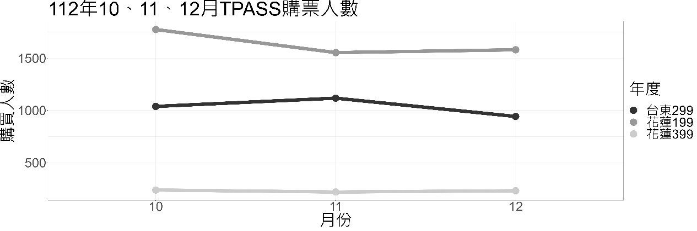

圖1-1- 1 : 112年10、11、12月TPASS購票人數折線圖

由資料可以看到花蓮199的tpass銷售情況較399的高出許多。

可能因為199的方案即可滿足大部分乘客的需求，近距離搭乘市區公車即可而遠距離可以使用台鐵，乘客對公路客運的需求可能較低，造成399方案銷售情況較不理想，可以考慮台東的方案並觀察銷售情況。

總體來看由於實行的時間還不長，較看不出明顯的趨勢，但目前可以看出銷售的情況還算穩定。

# 花蓮台鐵運量分析

## 花蓮台鐵總運量

### 運量趨勢、消長情形同期比較

表2-1- 1 : 111、112年花蓮台鐵總運量比較表

|  |  |  |  |  |  |  |
| --- | --- | --- | --- | --- | --- | --- |
|  | 7月 | 8月 | 9月 | 10月 | 11月 | 12月 |
| 111年(啟用前) | 886724 | 1027613 | 927812 | 1031079 | 989388 | 1065533 |
| 112年(啟用後) | 1076155 | 1149242 | 1022565 | 1167951 | 1121799 | 1146306 |
| 消長情形 | 189431 | 121629 | 94753 | 136872 | 132411 | 80773 |

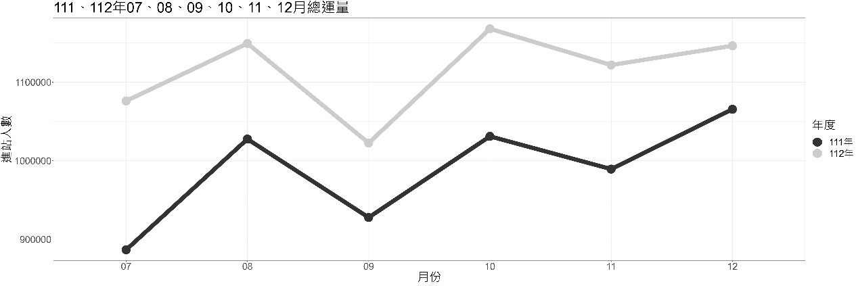

圖2-1- 1 : 111、112年花蓮台鐵總運量折線圖

### 每月日均運量趨勢、消長情形同期比較

表2-1- 2 : 111、112年花蓮台鐵平假日平均搭乘人數比較表

|  |  |  |  |  |  |  |
| --- | --- | --- | --- | --- | --- | --- |
|  | 7月 | 8月 | 9月 | 10月 | 11月 | 12月 |
| 111年平日(啟用前) | 28177.38 | 31802.78 | 29536.86 | 32479.29 | 30766.68 | 31786.41 |
| 112年平日(啟用後) | 32800.76 | 34834.43 | 33220.24 | 34944.18 | 33758.27 | 33946.81 |
| 消長情形 | 4623.38 | 3031.65 | 3683.38 | 2464.89 | 2991.59 | 2160.4 |
| 111年假日(啟用前) | 29499.90 | 37018.62 | 34750.12 | 34901.40 | 39065.12 | 40692.44 |
| 112年假日(啟用後) | 38733.90 | 43506.25 | 36104.44 | 44353.22 | 47389.62 | 43342.30 |
| 消長情形 | 9234 | 6487.63 | 1354.32 | 9451.82 | 8324.5 | 2649.86 |

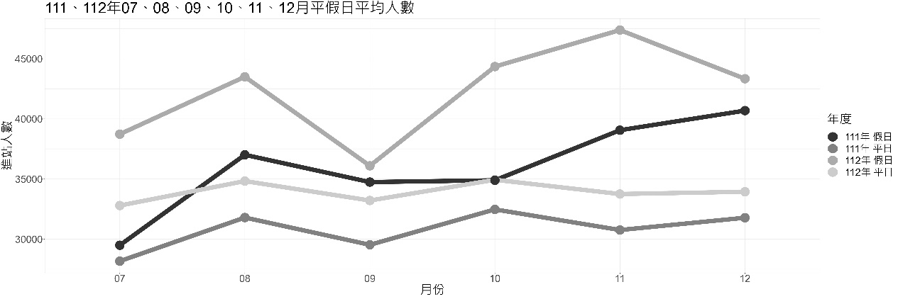

圖2-1- 2 : 111、112年花蓮台鐵平假日平均搭乘人數折線圖

### 運量趨勢、消長情形同期比較

表2-1- 3 : 111、112年花蓮台鐵TPASS月票購買人次趨勢表

|  |  |  |  |  |  |  |
| --- | --- | --- | --- | --- | --- | --- |
|  | 7月 | 8月 | 9月 | 10月 | 11月 | 12月 |
| TPASS乘車次數 | 0 | 0 | 0 | 25778 | 45449 | 44560 |
| 總乘車次數 | 1076155 | 1149242 | 1022565 | 1167951 | 1121799 | 1146306 |
| TAPSS占比(%) | 0 | 0 | 0 | 2 | 4 | 4 |

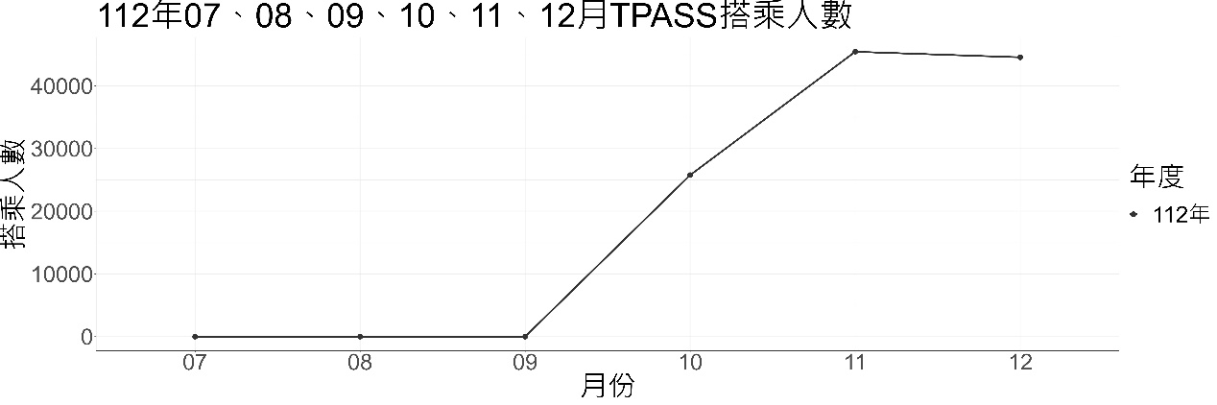

圖2-1- 3 : 111、112年花蓮台鐵TPASS搭乘次數折線圖

### 結語

可以看到11月tpass的乘客相較於10月增加不少，可以視為一部份乘客經過一個月的觀望認為tpass相當划算以及有些民眾可能比較慢知道，導致後來更多人使用tpass，但12月有稍微下降一些，需要再觀察之後的使用情況才能斷定乘客使用tpass滿意與否。另外，佔比較少源自於總運量較大，需要更細的資料進行分析。

# 台東台鐵運量分析

## 台東台鐵總運量

### 運量趨勢、消長情形同期比較

表3-1- 1 : 111、112年台東台鐵總運量比較表

|  |  |  |  |  |  |  |
| --- | --- | --- | --- | --- | --- | --- |
|  | 7月 | 8月 | 9月 | 10月 | 11月 | 12月 |
| 111年(啟用前) | 533562 | 588706 | 534159 | 458151 | 385017 | 415340 |
| 112年(啟用後) | 647618 | 610622 | 494464 | 609153 | 565094 | 582989 |
| 消長情形 | 114056 | 21916 | -39695 | 151002 | 180077 | 167649 |

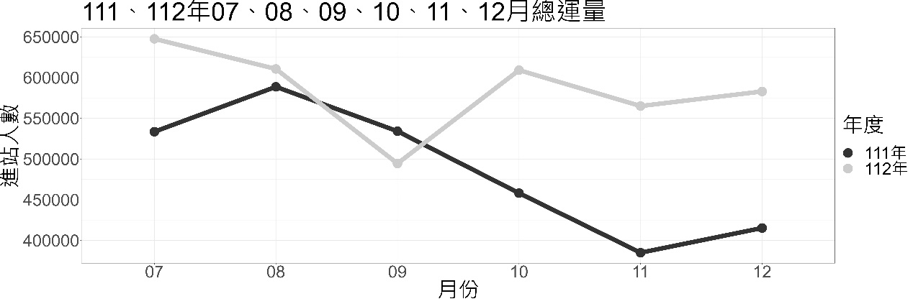

圖3-1- 1 : 111、112年台東台鐵總運量折線圖

### 每月日均運量趨勢、消長情形同期比較

表3-1- 2: 111、112年台東台鐵平假日平均搭乘人數比較表

|  |  |  |  |  |  |  |
| --- | --- | --- | --- | --- | --- | --- |
|  | 7月 | 8月 | 9月 | 10月 | 11月 | 12月 |
| 111年平日(啟用前) | 16573.33 | 17841.35 | 16926.86 | 13741.62 | 11653.23 | 12405.50 |
| 112年平日(啟用後) | 20279.48 | 18148.17 | 15837.05 | 17867.41 | 16986.27 | 16748.52 |
| 消長情形 | 3706.15 | 306.82 | -1089.81 | 4125.79 | 5333.04 | 4343.02 |
| 111年假日(啟用前) | 18552.20 | 22294.38 | 20221.00 | 16957.70 | 16080.75 | 15824.33 |
| 112年假日(啟用後) | 22174.90 | 24151.75 | 17987.33 | 24007.78 | 23924.50 | 23127.00 |
| 消長情形 | 3622.7 | 1857.37 | -2233.67 | 7050.08 | 7843.75 | 7302.67 |

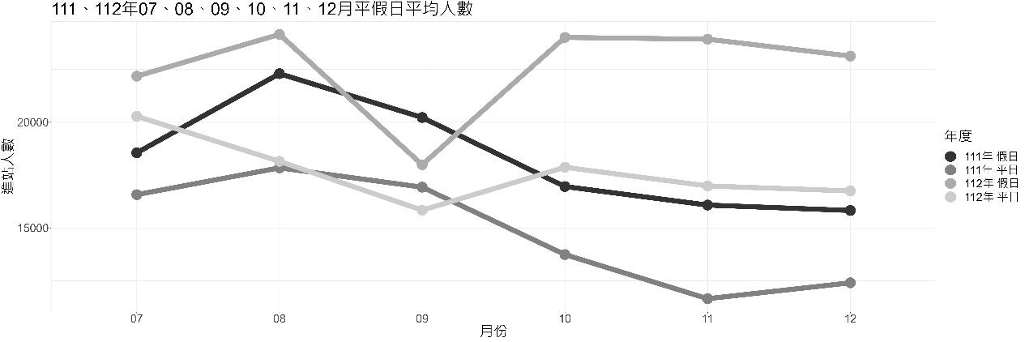

圖3-1- 2 : 111、112年台東台鐵平假日平均搭乘人數折線圖

### 運量趨勢、消長情形同期比較

表3-1- 3 : 111、112年TPASS月票購買人次趨勢表

|  |  |  |  |  |  |  |
| --- | --- | --- | --- | --- | --- | --- |
|  | 7月 | 8月 | 9月 | 10月 | 11月 | 12月 |
| TPASS乘車次數 | 0 | 0 | 0 | 20649 | 27730 | 28695 |
| 總乘車次數 | 647618 | 610622 | 494464 | 609153 | 565094 | 582989 |
| TAPSS占比(%) | 0 | 0 | 0 | 3 | 5 | 5 |

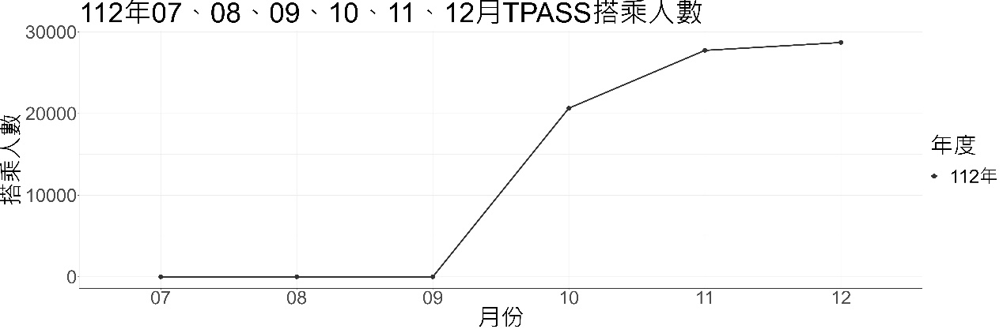

圖3-1- 3 : 111、112年台東台鐵TPASS搭乘次數折線圖

### 結語

可以看到台東tpass在台鐵的使用量有逐漸上升的趨勢，推測tpass在台東營運的不錯，佔比較少源自於總運量較大，需要更細的資料進行分析。